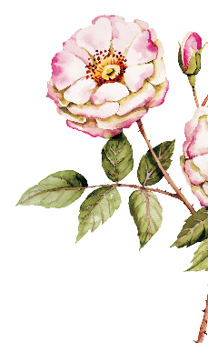

# Que en paz descanse.

# *Sandara Stewart*

# Fallecida el 10 de mayo de 2025.

Les rogamos que nos dediquen sus pensamientos y oraciones en estos momentos tan difíciles.